Einführung in den DB Navigator

Contents

Vorwort 0

Überblick über die DB Navigator App 0

Verbindungen suchen 0

Verbindungssuche 0

Suchoptionen 0

Datum 0

Datum und Uhrzeit einstellen 0

Reisende, Fahrräder 0

Reisende hinzufügen 0

Reisende bearbeiten 0

Reisende löschen 0

Hunde 0

Optionen 0

Schnellste Verbindungen anzeigen 0

Ticketpreise 0

Ticketpreis ermitteln 0

Rückfahrt hinzufügen 0

Ticketbuchung 0

Reisende, Fahrräder 0

Ermässigungen 0

BahnCard-Rabatte nutzen 0

Sparpreise und Super-Sparpreise 0

Ermässigungen für bestimmte Personengruppen 0

Regionale Angebote und Ländertickets 0

# Vorwort

Sehr geehrte Nutzerinnen und Nutzer,

vielen Dank, dass Sie sich für den Download und die Installation der DB Navigator App entschieden haben. Mit dieser leistungsstarken Anwendung öffnen Sie das Tor zu einer effizienten und benutzerfreundlichen Reiseplanung direkt auf Ihrem Smartphone. Die DB Navigator App ist Ihr zuverlässiger Begleiter für die Erkundung von Verbindungsmöglichkeiten im gesamten Bahnnetz, und bietet Ihnen die Freiheit, Ihre Reisen nach Ihren Vorstellungen zu gestalten.

In dieser Dokumentation führen wir Sie durch die Hauptfunktionen der App, wobei ein besonderes Augenmerk auf die Möglichkeiten der Verbindungssuche und die vielfältigen Einstellungsoptionen gelegt wird. Wir möchten Ihnen zeigen, wie Sie die App nutzen können, um Ihre Reisepläne mit Leichtigkeit zu erstellen, anzupassen und zu verwalten. Dabei werden wir auch auf die grundlegenden Schritte der Registrierung im Portal eingehen und Ihnen eine kurze Übersicht über die Buchungsoptionen geben, ohne dabei zu tief in Details zu verfallen.

Darüber hinaus erhalten Sie einen Einblick in die Profilansicht der App. Wir werden Ihnen vorstellen, welche persönlichen Anpassungen und Einstellungen möglich sind, ohne dass eine Anmeldung erforderlich ist. Dies soll Ihnen helfen, die App ohne Verpflichtungen zu erkunden und ihre Funktionen kennenzulernen.

Unser Ziel ist es, Ihnen eine klare und verständliche Anleitung an die Hand zu geben, die es auch Personen ohne Vorerfahrung mit der DB Navigator App ermöglicht, sich schnell zurechtzufinden und die Vorteile der digitalen Reiseplanung voll auszuschöpfen. Wir hoffen, dass diese Dokumentation Ihnen dabei hilft, die zahlreichen Funktionen der App zu entdecken und Ihre Reisen angenehmer und effizienter zu gestalten.

Wir wünschen Ihnen viel Freude beim Erkunden der DB Navigator App und stehen Ihnen für Rückfragen und Unterstützung jederzeit gerne zur Verfügung.

Mit freundlichen Grüßen,

Martina Hartmann

# Überblick über die DB Navigator App

Willkommen in der Welt der DB Navigator App – Ihrem digitalen Assistenten für die Planung und Optimierung Ihrer Bahnreisen.

Diese App, entwickelt von der Deutschen Bahn, bietet Ihnen die Möglichkeit, Ihre Reisen effizient und komfortabel zu gestalten, indem Sie auf umfassende Fahrplandaten und Verbindungsoptionen zugreifen können.

Die Hauptfunktionen der DB Navigator App umfassen:

* **Verbindungssuche:** Finden Sie schnell und einfach Zugverbindungen zwischen zwei oder mehr Orten. Die App bietet Ihnen detaillierte Informationen zu Abfahrts- und Ankunftszeiten, Umstiegen, Zugtypen und der gesamten Reisedauer. Nutzen Sie die vielfältigen Filteroptionen, um Ihre Suche nach Ihren individuellen Bedürfnissen anzupassen – ob Sie die schnellste, die günstigste oder eine Verbindung mit möglichst wenigen Umstiegen bevorzugen.
* **Ermittlung von Reisekosten:** Sobald Sie eine passende Verbindung gefunden haben, ermöglicht Ihnen die App, die Kosten für Ihre Reise einzusehen. Sie erhalten eine Übersicht über die verschiedenen verfügbaren Tarife, einschließlich Sparpreise und Flexpreise, sodass Sie die für Sie passendste Option wählen können.
* **Ticketbuchung (Überblick):** Die App bietet auch eine intuitive Schnittstelle für die Buchung von Tickets. In dieser Dokumentation konzentrieren wir uns auf den Buchungsprozess bis zu dem Punkt, an dem eine Anmeldung oder Registrierung erforderlich wird. Dies gibt Ihnen einen Einblick in die einfache Handhabung des Ticketkaufs, ohne dass Sie persönliche Daten eingeben oder ein Konto erstellen müssen.

Die DB Navigator App zielt darauf ab, Ihren Reisealltag zu vereinfachen, indem sie Ihnen hilft, die besten Verbindungen zu finden und Ihre Reisekosten im Blick zu behalten. Mit einer benutzerfreundlichen Oberfläche und einer Vielzahl von hilfreichen Funktionen ist sie das ideale Werkzeug für alle, die mit der Bahn reisen möchten – egal, ob Sie ein regelmäßiger Pendler oder ein gelegentlicher Reisender sind.

In den folgenden Abschnitten dieser Dokumentation werden wir Ihnen detailliert zeigen, wie Sie diese Funktionen nutzen können, um Ihre Reisen noch angenehmer und effizienter zu gestalten.

**Note:** Die Informationen in dieser Einführung beziehen sich auf die App-Version DB Navigator 24.10.2 (240000019)

# Verbindungen suchen

Die Verbindungssuche ist eine der Hauptfunktionen der DB Navigator App und ermöglicht es Ihnen, Zugverbindungen zwischen verschiedenen Orten zu finden.

Durch die Eingabe von Start- und Zielort können Sie schnell Informationen über Abfahrtszeiten, Ankunftszeiten, Umsteigemöglichkeiten, Reisedauer und Zugtypen erhalten. Diese Funktion ist besonders nützlich, um Ihre Reise im Voraus zu planen oder auch spontan die beste Verbindung zu finden. Die Verbindungssuche bietet verschiedene Filter- und Sortieroptionen, um die Suche Ihren persönlichen Präferenzen anzupassen – sei es die schnellste, die günstigste oder eine Verbindung mit minimalen Umstiegen.

## Verbindungssuche

Lernen Sie, wie Sie die Verbindungssuche initiieren und grundlegende Suchparameter wie Start- und Zielort eingeben.

1. Öffnen Sie die DB Navigator App. 
2. Tippen Sie in der unteren Leiste der App auf **Buchen**. 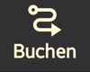

Auf Ihrem Display erscheint folgende Ansicht:

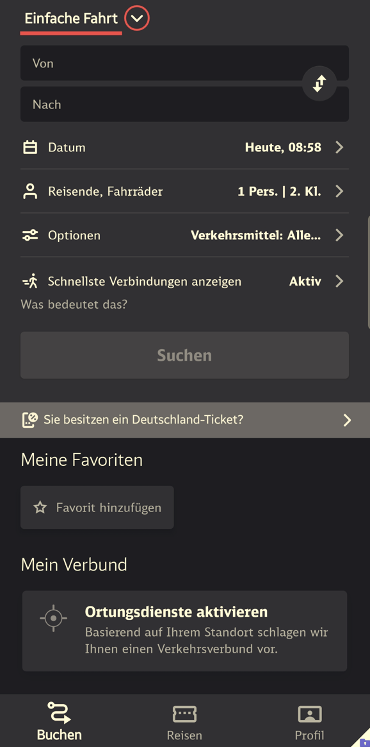

1. Geben Sie in das Feld "Von" Ihren Abfahrtsort ein.

Sie erhalten eine Auswahl verschiedener Stationen auf Basis Ihrer Eingabe:

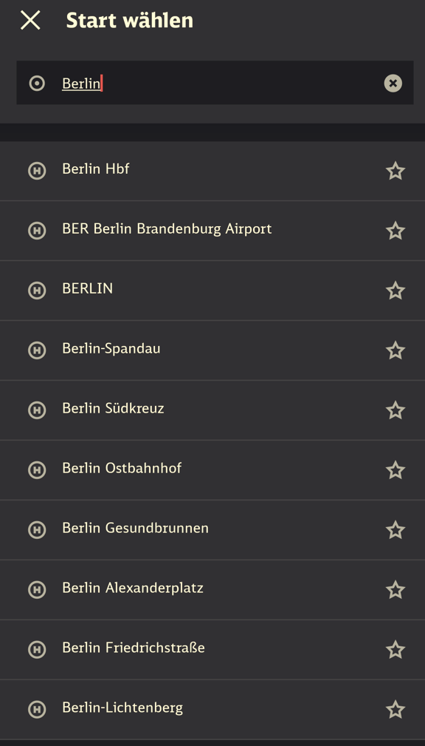

1. Wählen Sie die Haltestelle Ihres Abfahrtsorts aus.
2. Geben Sie in das Feld "Nach" Ihren Zielort ein.

Sie erhalten eine Auswahl verschiedener Stationen auf Basis Ihrer Eingabe:

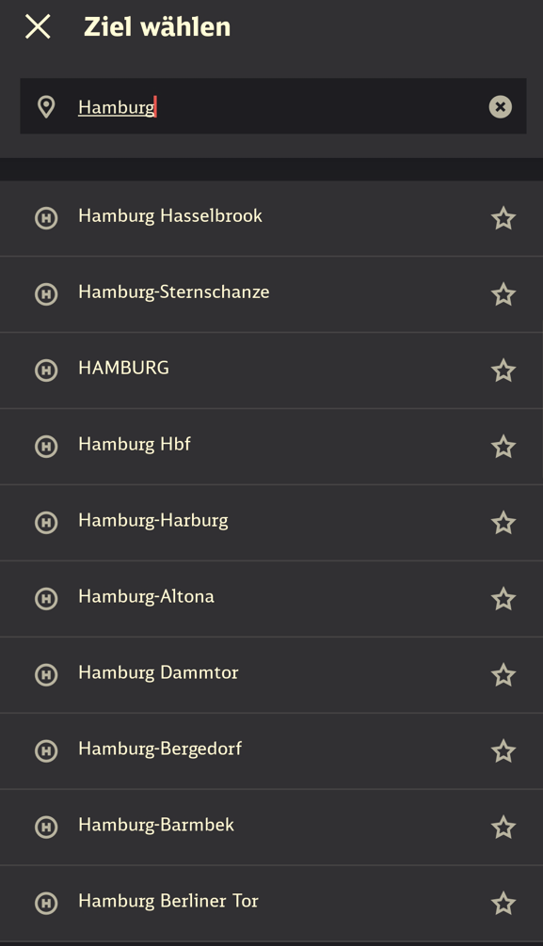

1. Wählen Sie die gewünschte Reisezeit aus: 
2. Nehmen Sie ggf. weitere Änderungen der Suchoptionen vor.
3. Tippen Sie auf **Suchen**

Sie erhalten eine Liste möglicher Verbindungen auf Basis Ihrer Suchoptionen. Durch Klicken auf die einzelnen Verbindungen können Sie sich die Details ansehen:

* Zuginformationen
* Gleisinformationen
* Auslastungsinformationen
* Zwischenhalte
* Umstiege und Umstiegszeiten
* Umstiegszeiten

In der Detailansicht können Sie sich Verbindungen merken, diese werden dann im Abschnitt Reisen angezeigt. Mit dem Teilen-Button können Sie einen Link zur Verbindung mit anderen Personen teilen.

## Suchoptionen

Bei der Planung Ihrer Reise mit der DB Navigator App stehen Ihnen verschiedene Suchoptionen zur Verfügung, die es Ihnen ermöglichen, Ihre Suche nach Zugverbindungen zu personalisieren und genau auf Ihre Bedürfnisse abzustimmen. Diese Optionen bieten Flexibilität und Kontrolle über die Planung Ihrer Bahnreisen.

* Datum und Uhrzeit
* Reisende und Fahrräder
* Optionen zur Verfeinerung der Suche
* Schnellste Verbindungen anzeigen

Die DB Navigator App bietet eine Vielzahl von Suchoptionen, die Ihre Reiseplanung erleichtern und personalisieren. Indem Sie Datum und Uhrzeit festlegen, die Anzahl der Reisenden und Fahrräder angeben, Ihre Suche mit spezifischen Optionen verfeinern und die schnellsten Verbindungen priorisieren, können Sie sicherstellen, dass Ihre Bahnreise genau Ihren Wünschen entspricht. Diese Suchoptionen bilden ein Kernstück der Funktionalität der App und ermöglichen eine maßgeschneiderte Reiseerfahrung.

Related information

Verbindungssuche

### Datum

Die Option "Datum" in der DB Navigator App spielt eine zentrale Rolle bei der Planung Ihrer Bahnreisen. Sie ermöglicht es Ihnen, Ihre Suche nach Zugverbindungen präzise auf den von Ihnen gewünschten Reisetag und -zeit zu fokussieren. Hier eine Zusammenfassung der Möglichkeiten und Relevanz dieser Option:

Die Option "Datum" in der DB Navigator App spielt eine zentrale Rolle bei der Planung Ihrer Bahnreisen. Sie ermöglicht es Ihnen, Ihre Suche nach Zugverbindungen präzise auf den von Ihnen gewünschten Reisetag und -zeit zu fokussieren. Hier eine Zusammenfassung der Möglichkeiten und Relevanz dieser Option:

Datumswahl

* **Reisedatum auswählen:** Sie können das exakte Datum für Ihre Reise festlegen. Dies ist besonders wichtig, da Verfügbarkeiten und Preise von Zugverbindungen sich täglich ändern können. Die frühzeitige Planung kann oft zu günstigeren Preisen führen, besonders bei Sparangeboten.

Uhrzeitpräferenz

* **Abfahrts- oder Ankunftszeit:** Neben dem Datum können Sie auch spezifizieren, ob Sie zu einer bestimmten Uhrzeit abfahren oder zu einer bestimmten Uhrzeit an Ihrem Zielort ankommen möchten. Diese Flexibilität ist hilfreich, um Ihre Reisepläne um Termine oder Veranstaltungen herum zu organisieren.

Relevanz

* **Optimierung der Reiseplanung:** Durch die genaue Angabe von Datum und Zeit können Sie Ihre Reise effektiv planen und sicherstellen, dass Sie Verbindungen finden, die genau zu Ihrem Zeitplan passen.
* **Anpassung an besondere Bedürfnisse:** Die Datumsoption hilft auch dabei, Reisen an Feiertagen oder zu Stoßzeiten im Voraus zu planen, um Verfügbarkeit zu sichern und mögliche Einschränkungen oder höhere Preise zu vermeiden.

Die Datumsoption in der DB Navigator App ist somit ein essenzielles Werkzeug, um Ihre Reisen nach Ihren individuellen Bedürfnissen und Plänen zu gestalten. Sie bietet Ihnen die Kontrolle und Flexibilität, um Ihre Bahnreisen effizient und nach Ihren Wünschen zu organisieren.

#### Datum und Uhrzeit einstellen

Erfahren Sie, wie Sie Datum und Zeit für Ihre Reisepläne anpassen.

Die Wahl von Datum und Uhrzeit Ihrer Reise ist der erste Schritt, um passende Verbindungen zu finden. Sie können nicht nur das gewünschte Reisedatum auswählen, sondern auch entscheiden, ob Sie nach der ersten möglichen Abfahrt suchen oder eine spezifische Abfahrts- bzw. Ankunftszeit bevorzugen. Dies ermöglicht es Ihnen, Ihre Reise genau zu planen und Verbindungen zu finden, die Ihren Zeitvorstellungen entsprechen.

1. Stellen Sie sicher, dass Sie sich im Abschnitt  befinden.
2. Tippen Sie auf das Optionenfeld **Datum**: 

Auf Ihrem Display erscheint dieses Auswahlfenster:

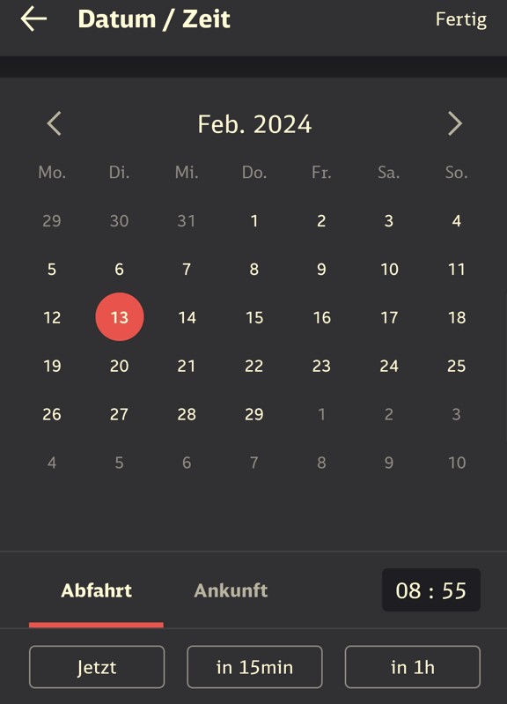

1. Wählen Sie Ihre Reisedatum aus.

Über die Pfeiltasten rechts und links neben dem Monat können Sie zwischen den Monaten wechseln.

1. Wählen Sie die gewünschte Abfahrtszeit aus.

Alternativ können Sie durch Tippen auf **Ankunft** die gewünschte Ankunftszeit an Ihrem Zielort eingeben.

Durch Tippen auf die Felder **Jetzt**, **in 15min** oder **in 1h** wird die Uhrzeit automatisch entsprechend eingetragen.

Beispiel: Sie bearbeiten die Uhrzeiteinstellungen um 10:00 Uhr. Durch Tippen auf das Feld **in 15min** wird das Uhrzeitfeld automatisch auf die Uhrzeit 10:15 Uhr angepasst. Durch Tippen auf das Feld **in 1h** wird die Uhrzeit automatisch auf 11:00 Uhr aktualisiert. Durch Tippen auf das Feld **Jetzt** können Sie die Uhrzeit wieder auf die aktuelle Uhrzeit zurücksetzen.

1. Wenn Sie alle Einstellungen vorgenommen haben, tippen Sie auf , um die Einstellungen zu übernehmen und zur Verbindungssuche zurückzukehren.

Das gewünschte Reisedatum und die gewünschte Reisezeit werden im Datumsfeld angezeigt. Kontrollieren Sie zur Sicherheit, ob die Daten korrekt sind.

Related information

Verbindungssuche

### Reisende, Fahrräder

Die Option "Reisende, Fahrräder" in der DB Navigator App bietet Ihnen die Möglichkeit, Ihre Suche nach Zugverbindungen individuell anzupassen, indem Sie spezifische Angaben zu den Reisenden und der Mitnahme von Fahrrädern machen. Diese Angaben sind aus folgenden Gründen relevant:

Reisende

* **Anzahl der Reisenden:** Sie können die Anzahl der Personen angeben, die reisen. Dies ist wichtig für die Buchung von Gruppentickets oder die Prüfung der Verfügbarkeit von Sitzplätzen für mehrere Reisende.
* **Altersgruppe:** Die Angabe des Alters (z.B. Erwachsene, Kinder) ist relevant für die Tarifberechnung, da unterschiedliche Altersgruppen Anspruch auf unterschiedliche Tarife oder Ermäßigungen haben können.
* **BahnCard oder andere Rabattkarten:** Wenn Reisende eine BahnCard oder eine andere Rabattkarte besitzen, können Sie diese Information hinzufügen, um entsprechende Rabatte auf die Ticketpreise zu erhalten.

Fahrräder

* **Mitnahme von Fahrrädern:** Die Angabe, ob und wie viele Fahrräder mitgenommen werden, ist entscheidend, um Verbindungen zu finden, die die Fahrradmitnahme erlauben. Nicht alle Züge bieten Stellplätze für Fahrräder, daher muss dies bei der Suche berücksichtigt werden.
* **Reservierung:** Für die Mitnahme von Fahrrädern ist in vielen Fällen eine Reservierung erforderlich. Die Angabe in der App hilft dabei, nur solche Verbindungen anzuzeigen, bei denen eine Fahrradmitnahme möglich und verfügbar ist.

Die Option "Reisende, Fahrräder" hilft somit, die Suche und die Buchung von Zugtickets in der DB Navigator App zu personalisieren und sicherzustellen, dass die gefundene Verbindung den spezifischen Bedürfnissen der Reisenden entspricht. Indem Sie diese Angaben machen, können Sie effizienter planen und mögliche Überraschungen oder Unannehmlichkeiten während Ihrer Reise vermeiden.

Related information

Reisende hinzufügen

Reisende bearbeiten

Hunde

#### Reisende hinzufügen

Fügen Sie weitere Reisende zu Ihrer Suchanfrage hinzu.

1. Öffnen Sie die Option 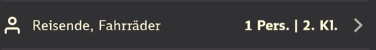 in der Suchansicht.

Das Einstellungsfenster **Reisende** öffnet sich:

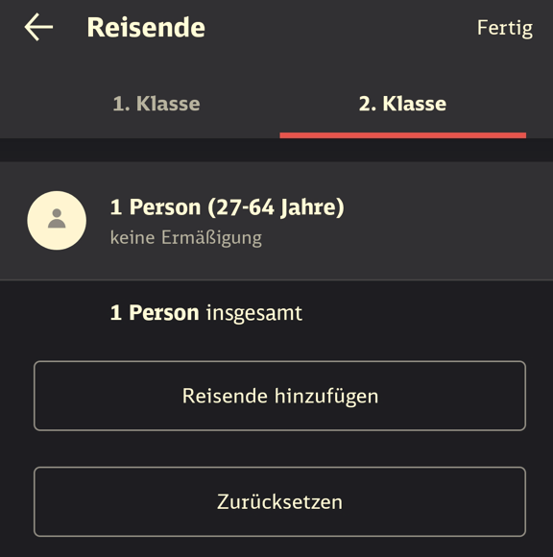

1. Wählen Sie die gewünschte Reiseklasse aus 1. Klasse oder2. Klasse
2. Tippen Sie auf das Feld 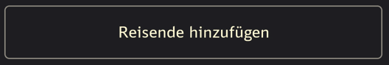.

Das Einstellungsfenster **Reisende hinzufügen** öffnet sich.

1. Wählen Sie alle zutreffenden Optionen in den Abschnitten Reisende und Ermäßigungen aus.

Bei Reisen nach Österreich[1], in die Schweiz[2] oder die Niederlande[3] können Sie unter dem Abschnitt Weitere Ermäßigungen auch für diese Länder Ermäßigungen eintragen.

1. Tippen Sie auf den Pfeil neben dem Wort Reisende, um die Einstellungen zu übernehmen.

Die gewählten Optionen werden in der Liste **Reisende** angezeigt.

1. Wenn Sie alle Einstellungen vorgenommen haben, tippen Sie auf , um die Einstellungen zu übernehmen und zur Verbindungssuche zurückzukehren.

Related information

Verbindungssuche

Reisende bearbeiten

Reisende löschen

Datum und Uhrzeit einstellen

#### Reisende bearbeiten

Erfahren Sie, wie Sie Informationen über Reisende bearbeiten.

1. Öffnen Sie die Option  in der Suchansicht.

Das Einstellungsfenster **Reisende** öffnet sich:



1. Wählen Sie die gewünschte Reiseklasse aus 1. Klasse oder2. Klasse
2. Tippen Sie auf einen Eintrag: 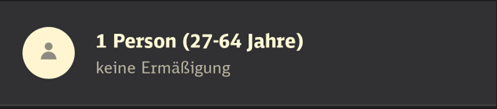

Auf Ihrem Display erscheint das Auswahlmenü Reisende bearbeiten

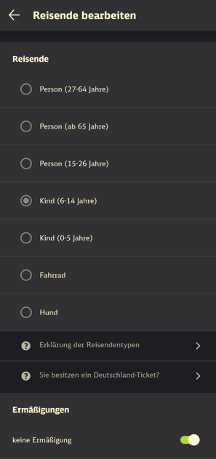

1. Wählen Sie alle zutreffenden Optionen in den Abschnitten Reisende und Ermäßigungen aus.

Bei Reisen nach Österreich[4], in die Schweiz[5] oder die Niederlande[6] können Sie unter dem Abschnitt Weitere Ermäßigungen auch für diese Länder Ermäßigungen eintragen.

1. Tippen Sie auf den Pfeil neben dem Wort Reisende, um die Einstellungen zu übernehmen.

Die gewählten Optionen werden in der Liste **Reisende** angezeigt.

1. Wenn Sie alle Einstellungen vorgenommen haben, tippen Sie auf , um die Einstellungen zu übernehmen und zur Verbindungssuche zurückzukehren.

#### Reisende löschen

Entfernen Sie einen oder mehrere Reisende aus Ihrer Suchanfrage.

1. Suchen Sie den Reisenden in der Reisendenliste.
2. Tippen Sie auf das Mülleimer-Symbol auf der rechten Seite.
3. Wiederholen Sie den Vorgang für alle Reisenden, die Sie entfernen möchten.

Die Liste der Reisenden wurde aktualisiert. Über die Option **Reisende hinzufügen** können Sie Reisende erneut hinzufügen.

#### Hunde

Die Mitnahme von Hunden bei der Deutschen Bahn ermöglicht es Reisenden, ihre vierbeinigen Freunde auf Zugfahrten mitzunehmen. Diese Regelung trägt den Bedürfnissen von Tierbesitzern Rechnung und macht Bahnreisen für sie flexibler und komfortabler.

Voraussetzungen für die Mitnahme von Hunden

* **Kleine Hunde:** Kleine Hunde, die in einer Transportbox untergebracht werden können, dürfen kostenlos mitgenommen werden.
* **Größere Hunde:** Für größere Hunde, die nicht in einer Transportbox Platz finden, muss in der Regel ein Ticket erworben werden. Dieses Ticket kostet oft den halben Preis eines normalen Fahrscheins.
* **Leine und Maulkorb:** Es wird empfohlen oder ist teilweise vorgeschrieben, dass größere Hunde während der Fahrt an der Leine geführt und mit einem Maulkorb versehen werden.
* **Sitzplatzreservierung:** Wenn ein Sitzplatz für den Hund benötigt wird, um ihm mehr Platz zu bieten, kann eine Sitzplatzreservierung erforderlich sein.

Gründe für das Hinzufügen eines Hundes in der Reiseplanung

* **Transparenz und Planung:** Durch das Hinzufügen eines Hundes als Reisenden können Tierbesitzer die notwendigen Vorkehrungen für die Mitnahme ihres Hundes transparent und im Voraus planen. Dies schließt die Buchung eines zusätzlichen Tickets ein, falls erforderlich.
* **Anpassung der Reise:** Die Option erleichtert es Reisenden, ihre Fahrt entsprechend den Bedürfnissen ihres Hundes anzupassen, beispielsweise durch die Auswahl geeigneter Züge oder die Reservierung eines zusätzlichen Sitzplatzes.
* **Klarheit über Kosten:** Sie bietet Klarheit über die Kosten, die mit der Mitnahme des Hundes verbunden sind, und ermöglicht eine einfache und direkte Buchung des erforderlichen Tickets.
* **Bequemlichkeit:** Das Hinzufügen eines Hundes als Reisenden direkt in der App macht den Buchungsprozess bequemer und vermeidet Überraschungen oder Unklarheiten am Reisetag.

Die Möglichkeit, in der DB Navigator App einen Hund zu den Reisenden hinzuzufügen, trägt wesentlich dazu bei, die Reisevorbereitungen für Tierbesitzer zu vereinfachen und sicherzustellen, dass alle notwendigen Schritte für eine problemlose Mitnahme des Hundes unternommen werden.

### Optionen

In der DB Navigator App ermöglichen diverse Suchoptionen eine präzise und individuell angepasste Suche nach Bahnverbindungen, um den vielfältigen Bedürfnissen und Präferenzen der Reisenden gerecht zu werden. Von der Auswahl spezifischer Verkehrsmittel über die Fahrradmitnahme bis hin zur Einstellung von Direktverbindungen und Umstiegszeiten – diese Optionen bieten Flexibilität und Komfort für eine maßgeschneiderte Reiseplanung. Im Folgenden werden die verfügbaren Optionen detailliert beschrieben, um Nutzern der DB Navigator App ein tieferes Verständnis und effizientere Nutzung dieser Funktionen zu ermöglichen.

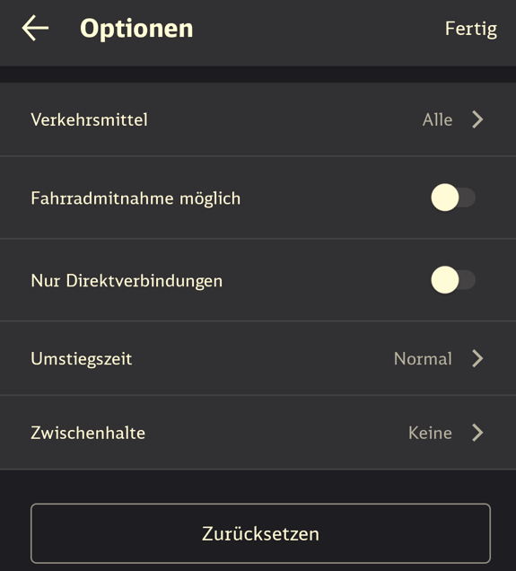

Verkehrsmittel

Die Option „Verkehrsmittel“ erlaubt Nutzern, spezifische Typen von Zügen oder S-Bahnen für ihre Reisesuche auszuwählen. Ob schnelle ICE-Züge für Fernreisen, Regionalbahnen für kürzere Strecken oder S-Bahnen für den Stadtverkehr – durch diese Auswahlmöglichkeit kann die Suche effektiv auf die bevorzugten Verkehrsmittel eingeschränkt werden, was besonders bei der Planung von Punkt-zu-Punkt-Verbindungen oder bei Reisen mit bestimmten Komfortansprüchen von Vorteil ist.

Fahrradmitnahme möglich

Diese Option ist für Radreisende essentiell, da sie die Suche auf Verbindungen beschränkt, die explizit die Mitnahme von Fahrrädern erlauben. Angesichts der unterschiedlichen Bestimmungen zur Fahrradmitnahme in verschiedenen Zügen ermöglicht diese Einstellung eine schnelle Identifizierung von geeigneten Verbindungen, einschließlich der Möglichkeit zur Reservierung eines Fahrradstellplatzes, falls erforderlich.

Nur Direktverbindungen

Für Reisende, die Umstiege vermeiden möchten, bietet die Option „Nur Direktverbindungen“ eine einfache Möglichkeit, die Suche auf Verbindungen zu beschränken, die ohne Zwischenstopps zum Ziel führen. Dies ist besonders für Reisende mit schwerem Gepäck, Familien oder diejenigen, die eine bequemere und stressfreie Reise bevorzugen, von Nutzen.

Umstiegzeit

Die Anpassung der Umstiegzeit ist eine fein abstimmbare Option, die es erlaubt, die Mindest- oder Maximaldauer für Umstiege festzulegen. Dies ist besonders für Reisende wichtig, die sich mehr Zeit beim Umsteigen wünschen, um beispielsweise längere Wege zwischen den Bahnsteigen zurückzulegen, oder die die Umstiegszeit so kurz wie möglich halten möchten, um die Gesamtreisedauer zu minimieren.

Zwischenhalte

Die Option „Zwischenhalte“ gibt Aufschluss über die Anzahl und die spezifischen Haltepunkte einer Verbindung. Nutzer können damit Verbindungen ausschließen, die an unerwünschten Stationen halten, oder solche bevorzugen, die bestimmte Orte anfahren. Diese Funktion ist besonders nützlich für Reisende, die ihre Route genau planen möchten oder die an bestimmten Stationen aussteigen müssen.

Die detaillierten Optionen in der Verbindungssuche der DB Navigator App bieten eine umfassende Flexibilität bei der Planung von Bahnreisen. Indem sie Reisenden erlauben, ihre Suche nach persönlichen Präferenzen und Anforderungen zu spezifizieren, tragen diese Funktionen erheblich zu einer verbesserten und zufriedenstellenden Reiseerfahrung bei.

### Schnellste Verbindungen anzeigen

Eine der beliebtesten Suchoptionen ist die Möglichkeit, sich ausschließlich die schnellsten Verbindungen anzeigen zu lassen. Wenn Zeit ein entscheidender Faktor für Ihre Reiseplanung ist, hilft Ihnen diese Option, schnell die effizientesten Routen zu finden, die Sie so schnell wie möglich an Ihr Ziel bringen.

Betätigen Sie lediglich den Schiebeschalter, um diese Option zu aktivieren:

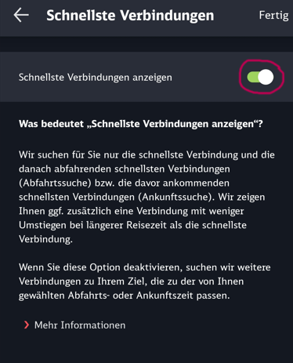

# Ticketpreise

Die DB Navigator App bietet eine intuitive Plattform zur Planung Ihrer Bahnreisen und zur Ermittlung der damit verbundenen Kosten. Ein zentrales Merkmal der App ist die Fähigkeit, zwischen verschiedenen Preisvarianten zu wählen und Ermäßigungen zu nutzen, um die Reisekosten effektiv zu verwalten. Verstehen, wie Sparpreis, Super-Sparpreis, Flexpreis sowie Ermäßigungsmöglichkeiten funktionieren und in welcher Weise der Buchungszeitpunkt die Ticketpreise beeinflussen kann, ist entscheidend für eine kosteneffiziente Reiseplanung.

Preisvarianten

* **Sparpreis:** Der Sparpreis bietet eine kostengünstige Option für Reisende, die ihre Fahrt im Voraus planen. Sparpreistickets sind kontingentiert und daher in begrenzter Anzahl verfügbar. Sie bieten eine feste Verbindung zu einem deutlich reduzierten Preis im Vergleich zum Flexpreis.
* **Super-Sparpreis:** Noch günstiger als der Sparpreis, ist der Super-Sparpreis die preiswerteste Ticketoption, die allerdings mit den strengsten Bedingungen verbunden ist, einschließlich keiner Möglichkeit zur Erstattung oder zum Umtausch.
* **Flexpreis:** Der Flexpreis bietet maximale Flexibilität, ermöglicht das Reisen auf jeder gewählten Verbindung am gebuchten Tag und bietet kostenlose Umtausch- und Erstattungsoptionen bis zum Reisetag. Dieser Tarif ist ideal für Reisende, die Flexibilität benötigen.

Ermäßigungen

Die DB Navigator App berücksichtigt verschiedene Ermäßigungsmöglichkeiten für BahnCard-Inhaber, Kinder, Senioren, Gruppen und Menschen mit Behinderung. Durch Angabe des entsprechenden Status oder der Besitz einer BahnCard bei der Buchung können Reisende signifikante Ermäßigungen auf die regulären Ticketpreise erhalten.

Buchungszeitpunkt

Der Zeitpunkt Ihrer Buchung spielt eine entscheidende Rolle bei der Preisgestaltung der Tickets. Generell gilt: Je früher Sie buchen, desto höher ist die Wahrscheinlichkeit, von Sparpreisen und Super-Sparpreisen zu profitieren, da diese Preise aufgrund der begrenzten Verfügbarkeit tendenziell steigen, je näher das Reisedatum rückt. Frühbucher haben somit nicht nur eine größere Auswahl an günstigen Tickets, sondern auch eine größere Auswahl an Verbindungen.

Die effektive Nutzung der DB Navigator App zur Ermittlung der Reisekosten erfordert ein Verständnis der unterschiedlichen Preisvarianten und der verfügbaren Ermäßigungen sowie ein Bewusstsein darüber, wie der Buchungszeitpunkt die Kosten beeinflussen kann. Indem Reisende ihre Optionen kennen und strategisch planen, können sie erheblich sparen und gleichzeitig die für ihre Bedürfnisse passende Flexibilität und Komfort wählen. Die DB Navigator App dient als umfassendes Tool, das Ihnen hilft, ihre Bahnreisen effizient und kosteneffektiv zu gestalten.

Related information

Ermässigungen

BahnCard-Rabatte nutzen

Sparpreise und Super-Sparpreise

Ermässigungen für bestimmte Personengruppen

Regionale Angebote und Ländertickets

## Ticketpreis ermitteln

Diese Anleitung führt Sie durch die Schritte zur Ermittlung des Ticketpreises für eine ausgewählte Verbindung in der DB Navigator App, beginnend in der Verbindungsübersicht.

1. Öffnen Sie die DB Navigator App auf Ihrem mobilen Gerät und führen Sie eine Verbindungssuche durch, indem Sie Ihre Start- und Zielorte sowie das gewünschte Reisedatum und die Uhrzeit eingeben.

Stellen Sie sicher, dass Sie alle relevanten Einstellungen wie die Anzahl der Reisenden, Verkehrsmittelpräferenzen und ob eine Fahrradmitnahme gewünscht ist, bereits vorgenommen haben.

1. Betrachten Sie die Verbindungsübersicht, die alle verfügbaren Verbindungen basierend auf Ihren Suchkriterien anzeigt.
2. Wählen Sie die Verbindung aus, für die Sie den Preis ermitteln möchten, indem Sie darauf tippen.

Dies führt Sie zu einer detaillierten Ansicht der Verbindung, einschließlich aller Zwischenhalte und der verfügbaren Ticketoptionen.

1. Tippen Sie auf den Button Zur Angebotsauswahl.
2. Sehen Sie sich die verfügbaren Ticketoptionen an, die möglicherweise Sparpreis, Super-Sparpreis und Flexpreis umfassen.

Jede Ticketoption zeigt den entsprechenden Preis sowie Informationen zu den Bedingungen wie Stornierungsmöglichkeiten und Flexibilität bei der Reisezeit.

1. Wählen Sie eine Ticketoption aus, um weitere Details zu sehen oder das Ticket zu diesem Preis zu buchen.

Sie können auch Ermäßigungen anwenden, falls Sie dazu berechtigt sind, wie BahnCard-Rabatte oder Ermäßigungen für Kinder.

Nach dem Befolgen dieser Schritte haben Sie erfolgreich den Ticketpreis für Ihre Fahrt in der DB Navigator App ermittelt und können bei Bedarf die Tickets direkt buchen.

Related information

Verbindungssuche

Ermässigungen

Reisende hinzufügen

Reisende bearbeiten

## Rückfahrt hinzufügen

Das Ermitteln des Ticketpreises mit Rückfahrt ist ein wesentlicher Schritt bei der Planung Ihrer Bahnreise, um ein umfassendes Verständnis der Gesamtkosten zu erhalten. Die Deutsche Bahn bietet über die DB Navigator App eine bequeme Möglichkeit, nicht nur die Kosten für die Hinfahrt, sondern auch für die Rückfahrt transparent und schnell zu ermitteln. Diese Funktion ist besonders nützlich für Reisende, die Rundreisen planen oder sicherstellen möchten, dass ihr Reisebudget die Gesamtkosten der Fahrt abdeckt.

Durch die Berücksichtigung von verschiedenen Ticketoptionen und Ermäßigungen können Sie die für Sie kosteneffizienteste und zugleich komfortabelste Reiseoption auswählen. In den folgenden Abschnitten wird erläutert, wie Sie in der DB Navigator App den Ticketpreis für Ihre Reise inklusive Rückfahrt ermitteln können, unter Einbeziehung aller verfügbaren Spar- und Flexpreisoptionen sowie möglicher Ermäßigungen.

1. Öffnen Sie die DB Navigator App auf Ihrem mobilen Gerät und führen Sie eine Verbindungssuche durch, indem Sie Ihre Start- und Zielorte sowie das gewünschte Reisedatum und die Uhrzeit eingeben.

Stellen Sie sicher, dass Sie alle relevanten Einstellungen wie die Anzahl der Reisenden, Verkehrsmittelpräferenzen und ob eine Fahrradmitnahme gewünscht ist, bereits vorgenommen haben.

1. Betrachten Sie die Verbindungsübersicht, die alle verfügbaren Verbindungen basierend auf Ihren Suchkriterien anzeigt.
2. Wählen Sie die Verbindung aus, für die Sie den Preis ermitteln möchten, indem Sie darauf tippen.

Dies führt Sie zu einer detaillierten Ansicht der Verbindung, einschließlich aller Zwischenhalte und der verfügbaren Ticketoptionen.

1. Tippen Sie auf die Option „Rückfahrt hinzufügen“ und geben Sie das gewünschte Datum und die Uhrzeit für Ihre Rückfahrt ein.
2. Betrachten Sie die Verbindungsübersicht, die alle verfügbaren Verbindungen basierend auf Ihren Suchkriterien für sowohl die Hinfahrt als auch die Rückfahrt anzeigt.
3. Wählen Sie die gewünschten Verbindungen für Ihre Hin- und Rückfahrt aus, indem Sie darauf tippen.

Dies führt Sie zu einer detaillierten Ansicht der Verbindungen, einschließlich aller Zwischenhalte und der verfügbaren Ticketoptionen.

1. Tippen Sie auf den Button Zur Angebotsauswahl.
2. Sehen Sie sich die verfügbaren Ticketoptionen an, die möglicherweise Sparpreis, Super-Sparpreis und Flexpreis umfassen.

Jede Ticketoption zeigt den entsprechenden Preis sowie Informationen zu den Bedingungen wie Stornierungsmöglichkeiten und Flexibilität bei der Reisezeit.

1. Wählen Sie eine Ticketoption aus, um weitere Details zu sehen oder das Ticket zu diesem Preis zu buchen.

Sie können auch Ermäßigungen anwenden, falls Sie dazu berechtigt sind, wie BahnCard-Rabatte oder Ermäßigungen für Kinder.

Nach dem Befolgen dieser Schritte haben Sie erfolgreich den Ticketpreis für Ihre Fahrt in der DB Navigator App ermittelt und können bei Bedarf die Tickets direkt buchen.

## Ticketbuchung

Die DB Navigator App vereinfacht die Ticketbuchung für Bahnreisen erheblich, indem sie eine Plattform bietet, auf der Nutzer Verbindungen suchen, Preise vergleichen und direkt Tickets kaufen können. Die Direktbuchung über die App spart Zeit und bietet Flexibilität, indem sie den Nutzern ermöglicht, ihre Reisepläne von überall aus zu verwalten.

Vorteile der Direktbuchung

Die Buchung über die DB Navigator App bietet mehrere Vorteile:

* **Einfachheit:** Die intuitive Benutzeroberfläche ermöglicht eine schnelle und unkomplizierte Buchung.
* **Flexibilität:** Reisende können Tickets jederzeit und überall buchen oder stornieren.
* **Übersicht:** Alle Reiseinformationen und Tickets sind an einem Ort gespeichert und leicht zugänglich.
* **Automatische Sparpreissuche:** Die App zeigt automatisch die günstigsten verfügbaren Tarife an.

Zahlungsmöglichkeiten

Für die Bezahlung von Tickets bietet die DB Navigator App verschiedene Zahlungsmöglichkeiten an, darunter:

* Kreditkarten (Visa, MasterCard, American Express)
* PayPal
* Sofortüberweisung
* SEPA-Lastschrift

Sitzplatzreservierung

Zusätzlich zur Ticketbuchung können Reisende auch Sitzplätze reservieren, um sich einen bevorzugten Platz im Zug zu sichern. Diese Option ist besonders auf längeren Reisen oder in Stoßzeiten zu empfehlen, um Komfort und Bequemlichkeit zu gewährleisten.

Hinweis zur Registrierung und Anmeldung

Bitte beachten Sie, dass für die Buchung von Tickets über die DB Navigator App eine vorherige Registrierung und Anmeldung notwendig ist. Da diese einführende Dokumentation keine Schritt-für-Schritt-Anleitung zur Buchung enthält, empfehlen wir, die ausführliche Anleitung der Deutschen Bahn zu verwenden, die alle notwendigen Schritte detailliert beschreibt.

# Reisende, Fahrräder

Die Option "Reisende, Fahrräder" in der DB Navigator App bietet Ihnen die Möglichkeit, Ihre Suche nach Zugverbindungen individuell anzupassen, indem Sie spezifische Angaben zu den Reisenden und der Mitnahme von Fahrrädern machen. Diese Angaben sind aus folgenden Gründen relevant:

Reisende

* **Anzahl der Reisenden:** Sie können die Anzahl der Personen angeben, die reisen. Dies ist wichtig für die Buchung von Gruppentickets oder die Prüfung der Verfügbarkeit von Sitzplätzen für mehrere Reisende.
* **Altersgruppe:** Die Angabe des Alters (z.B. Erwachsene, Kinder) ist relevant für die Tarifberechnung, da unterschiedliche Altersgruppen Anspruch auf unterschiedliche Tarife oder Ermäßigungen haben können.
* **BahnCard oder andere Rabattkarten:** Wenn Reisende eine BahnCard oder eine andere Rabattkarte besitzen, können Sie diese Information hinzufügen, um entsprechende Rabatte auf die Ticketpreise zu erhalten.

Fahrräder

* **Mitnahme von Fahrrädern:** Die Angabe, ob und wie viele Fahrräder mitgenommen werden, ist entscheidend, um Verbindungen zu finden, die die Fahrradmitnahme erlauben. Nicht alle Züge bieten Stellplätze für Fahrräder, daher muss dies bei der Suche berücksichtigt werden.
* **Reservierung:** Für die Mitnahme von Fahrrädern ist in vielen Fällen eine Reservierung erforderlich. Die Angabe in der App hilft dabei, nur solche Verbindungen anzuzeigen, bei denen eine Fahrradmitnahme möglich und verfügbar ist.

Die Option "Reisende, Fahrräder" hilft somit, die Suche und die Buchung von Zugtickets in der DB Navigator App zu personalisieren und sicherzustellen, dass die gefundene Verbindung den spezifischen Bedürfnissen der Reisenden entspricht. Indem Sie diese Angaben machen, können Sie effizienter planen und mögliche Überraschungen oder Unannehmlichkeiten während Ihrer Reise vermeiden.

Related information

Reisende hinzufügen

Reisende bearbeiten

Hunde

# Ermässigungen

Die DB Navigator App bietet verschiedene Möglichkeiten für Ermäßigungen, die Reisenden helfen können, bei ihren Bahnfahrten zu sparen. Diese Ermäßigungen sind besonders nützlich für Personen, die regelmäßig mit der Bahn reisen, sowie für Gruppen, Familien oder Personen mit speziellen Rabattberechtigungen.

BahnCard-Rabatte

**BahnCard 25/50/100:** Inhaber einer BahnCard können je nach Kartentyp 25%, 50% oder sogar 100% Ermäßigung auf den Flexpreis im Fernverkehr erhalten. Die BahnCard-Ermäßigung kann während der Buchung in der App ausgewählt und angewendet werden.

Sparpreise und Super Sparpreise

* **Sparpreise:** Bieten vergünstigte Fahrkarten für bestimmte Züge und Strecken, wenn diese im Voraus gebucht werden. Verfügbarkeiten können in der App geprüft und direkt gebucht werden.
* **Super Sparpreise:** Noch günstigere Tarife als die regulären Sparpreise, allerdings mit strengeren Bedingungen hinsichtlich Umtausch und Stornierung.

Ermäßigungen für bestimmte Personengruppen

* **Kinder:** Kinder unter 6 Jahren reisen in der Regel kostenlos, Kinder von 6 bis einschließlich 14 Jahren reisen kostenlos in Begleitung ihrer Eltern oder Großeltern.
* **Gruppen:** Für Gruppenreisen bietet die DB spezielle Gruppentarife an, die über die App gebucht werden können.
* **Schwerbehinderte:** Personen mit einem Schwerbehindertenausweis können unter bestimmten Voraussetzungen Ermäßigungen oder sogar Freifahrten in Anspruch nehmen.

Regionale Angebote und Ländertickets

* **Ländertickets:** Ermöglichen das Reisen in einem Bundesland für einen Tag mit allen Regionalzügen zu einem Festpreis. Ideal für Tagesausflüge.
* **Quer-durchs-Land-Ticket:** Bietet die Möglichkeit, deutschlandweit an einem Tag mit Regionalzügen zu reisen.

Zeitkarten und Abonnements

* **Zeitkarten:** Monats- oder Jahreskarten für Pendler, die regelmäßig dieselbe Strecke zurücklegen.
* **Abo-Angebote:** Für regelmäßige Reisende, die auf bestimmten Strecken unterwegs sind, können Abonnements erhebliche Ersparnisse bieten.

Beim Buchen über die DB Navigator App können die entsprechenden Ermäßigungen im Buchungsprozess ausgewählt werden. Nutzer müssen oft ihre Berechtigung für bestimmte Ermäßigungen nachweisen können, z.B. durch Vorzeigen einer BahnCard oder eines entsprechenden Ausweises. Die App bietet eine praktische Möglichkeit, die verschiedenen Ermäßigungsoptionen zu prüfen und die günstigsten Tarife für Ihre Reise zu finden.

Related information

Ticketpreise

Ticketbuchung

## BahnCard-Rabatte nutzen

Bei der Verbindungssuche können BahnCard-Rabatte beim Bearbeiten oder Hinzufügen von Reisenden unter dem Abschnitt **Ermäßigungen** hinterlegt werden.

BahnCard-Rabatte werden bei der Verbindungssuche für jede/n einzelnen Reisenden separat hinterlegt. Um die Optionen bearbeiten zu können, stellen Sie sicher, dass Sie sich in der Ansicht **Reisende bearbeiten** befinden: 

1. Scrollen Sie zur Kategorie **Ermäßigungen**.
2. Wählen Sie die entsprechende Bahn-Card aus:

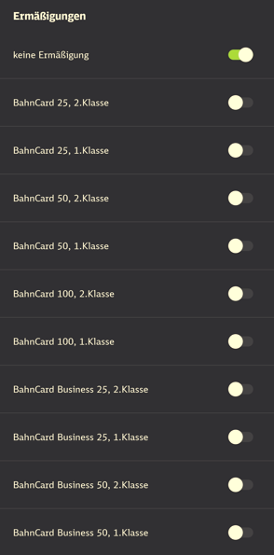

Achten Sie bei der Auswahl unbedingt auf die Angabe der korrekten Klasse entsprechend der vorliegenden BahnCard.

1. Tippen Sie auf den Pfeil oben .

Die gewählte BahnCard wird in der Übersicht der Reisenden angezeigt:

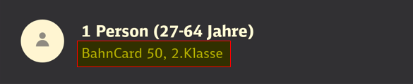

Tippen Sie abschließend auf , um die Einstellung in Ihre Verbindungssuche zu übernehmen.

## Sparpreise und Super-Sparpreise

In der DB Navigator App können Sparpreise und Super-Sparpreise genutzt werden, um bei der Buchung von Zugfahrten mit der Deutschen Bahn (DB) erheblich zu sparen. Diese vergünstigten Tarife bieten eine kostengünstige Möglichkeit für Reisende, durch Deutschland und in einige europäische Nachbarländer zu reisen.

Wichtige Hinweise zu Sparpreisen und Super-Sparpreisen

* **Vorausbuchung:** Sparpreise und Super-Sparpreise sind oft schon bis zu 180 Tage vor der geplanten Abfahrt buchbar. Je früher Sie buchen, desto höher ist die Wahrscheinlichkeit, von diesen Tarifen zu profitieren.
* **Flexibilität:** Sparpreise bieten eine gewisse Flexibilität, während Super-Sparpreise oft die günstigste Option sind, aber mit strengeren Bedingungen für Umtausch und Stornierung einhergehen.
* **BahnCard-Rabatt:** Inhaber einer BahnCard können zusätzlich zu den Sparpreisen und Super-Sparpreisen Rabatte erhalten.

Durch die Nutzung von Sparpreisen und Super-Sparpreisen über die DB Navigator App können Reisende ihre Reisekosten deutlich reduzieren, besonders wenn sie flexibel in ihrer Reiseplanung sind und frühzeitig buchen.

So können Sie Sparpreise und Super-Sparpreise nutzen

Wenn ein Sparpreis oder Super-Sparpreis für Ihre gewählte Verbindung verfügbar ist, können Sie diesen auswählen, indem Sie auf den entsprechenden Preis tippen. Beachten Sie, dass diese Tarife nur in begrenzter Anzahl und zu bestimmten Zeiten verfügbar sind. Frühzeitiges Buchen erhöht Ihre Chancen, diese Tarife zu sichern.

## Ermässigungen für bestimmte Personengruppen

Ermäßigungen für bestimmte Personengruppen in der DB Navigator App zu nutzen, ermöglicht es qualifizierten Reisenden, von speziellen Tarifen und Angeboten der Deutschen Bahn zu profitieren.

* **Kinder:** Geben Sie das Alter der mitreisenden Kinder an, um automatische Ermäßigungen zu erhalten. Kinder unter 6 Jahren reisen in der Regel kostenlos, und für Kinder von 6 bis 14 Jahren gelten oft ermäßigte Tarife oder sie reisen kostenlos in Begleitung ihrer Eltern oder Großeltern.
* **Jugendliche, Senioren, und weitere berechtigte Gruppen:** Für andere Personengruppen wie Jugendliche, Senioren oder Menschen mit Behinderungen können ebenfalls Ermäßigungen verfügbar sein. Prüfen Sie, ob es ein entsprechendes Feld gibt, um den Status oder das Alter anzugeben, und wählen Sie gegebenenfalls die entsprechende Option aus.
* **Gruppenreisen:** Wenn Sie als Gruppe reisen, geben Sie die Gesamtzahl der Personen an. Es gibt spezielle Gruppentarife, die bei der Buchung für mehrere Personen angewendet werden können.
* **BahnCard-Besitzer:** Wenn einer oder mehrere Reisende eine BahnCard besitzen, wählen Sie die entsprechende BahnCard-Option aus, um die Ermäßigung auf den Ticketpreis anzuwenden.

Wichtige Hinweise

* **Nachweis erforderlich:** Für bestimmte Ermäßigungen kann es notwendig sein, einen gültigen Nachweis (z.B. einen Ausweis, eine BahnCard oder einen Schwerbehindertenausweis) beim Reisen mitzuführen.
* **Bedingungen und Verfügbarkeit:** Die Verfügbarkeit von Ermäßigungen kann je nach Zugtyp, Strecke und Buchungszeitraum variieren. Lesen Sie die spezifischen Bedingungen jeder Ermäßigung sorgfältig durch.

Durch die Nutzung der DB Navigator App können Reisende einfach auf Ermäßigungen für verschiedene Personengruppen zugreifen und so ihre Reisekosten optimieren, während sie gleichzeitig die Bequemlichkeit digitaler Buchungen genießen.

## Regionale Angebote und Ländertickets

Regionale Angebote und Ländertickets bieten in der DB Navigator App eine kosteneffiziente Möglichkeit, innerhalb eines Bundeslandes oder durch ganz Deutschland zu reisen. Diese Tickets sind ideal für Tagesausflüge, Städtereisen oder den Besuch von Freunden und Familie. Hier erfahren Sie, wie Sie diese Angebote buchen können und welche Vorteile sie bieten.

**Vorteile von regionalen Angeboten und Ländertickets:**

**Kosteneffizienz**

* Diese Tickets sind oft deutlich günstiger als reguläre Einzelfahrscheine, besonders wenn Sie vorhaben, mehrere Städte oder Regionen an einem Tag zu besuchen.

**Flexibilität**

* Mit Ländertickets können Sie den ganzen Tag über unbegrenzt alle Regionalzüge (RB, RE, IRE) und S-Bahnen innerhalb des gewählten Bundeslandes nutzen. Einige Tickets erlauben sogar die Nutzung von Bussen und Straßenbahnen im Verbundgebiet.

**Einfachheit**

* Es gibt keine Zugbindung, was bedeutet, dass Sie spontan entscheiden können, welche Züge Sie nehmen, ohne sich im Voraus festlegen zu müssen.

**Gruppenvorteil**

* Viele dieser Tickets bieten die Option, als Einzelperson oder in Gruppen zu reisen, wobei ein Ticket für bis zu 5 Personen gültig sein kann. Dies macht sie ideal für Gruppenausflüge.

**Umweltfreundlich**

* Durch die Nutzung des öffentlichen Nahverkehrs tragen Sie zur Reduzierung von CO2-Emissionen bei.

**Wichtige Hinweise:**

* **Vorabprüfung:** Überprüfen Sie die genauen Bedingungen und Gültigkeitsbereiche der Tickets, da diese je nach Bundesland und Angebot variieren können.
* **Sperrzeiten beachten:** Einige Tickets können an Wochentagen Sperrzeiten während der Hauptverkehrszeiten haben.
* **Kindermitnahme:** Oft können eigene Kinder oder Enkel unter 15 Jahren kostenlos mitgenommen werden.

Durch die Nutzung der DB Navigator App zur Buchung von regionalen Angeboten und Ländertickets können Reisende die Vorteile des öffentlichen Nahverkehrs voll ausschöpfen und gleichzeitig ihre Reisekosten deutlich reduzieren.

1. Vorteilscard Österreich, KlimaTicket
   Österreich
2. CH-General-Abonnement 1./2. Klasse,
   HalbtaxAbo
3. NL-40%
4. Vorteilscard Österreich, KlimaTicket
   Österreich
5. CH-General-Abonnement 1./2. Klasse,
   HalbtaxAbo
6. NL-40%